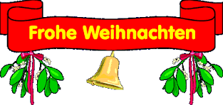

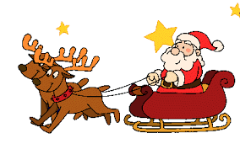

Frohe Weihnachten,viel Glück,Liebe,
Gesundheit,Frieden und Gotes Segen
wünscht Pavel aus der Schule Bílá Lhota

